熠格教育2025教师内功测
物理·答案解析
一、选择题（本题共12小题，每小题2分,共24分。在每小题给出的四个选项中,只有一项是符合题目要求）
1 | 2 | 3 | 4 | 5 | 6 | 7 | 8 | 9 | 10 | 11 | 12
B | C | B | D | A | D | C | B | C | A | A | A
二、填空题（本题共9小题,每空1分,共26分）
13． 熔化 凝华 放
14． 扩散 热传递
15． 电磁 运动 小
16． 不变 750
17． 0.5 15
18． a 提高些
19． 6 0.48
20． 4.5 2 向左、向右均可
21． C 扩散 做功 不能 B 6×10⁵ 小于
三、解答题（共11小题，共50分）
22．(2分)
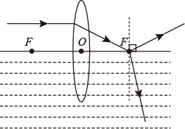
23．(2分)
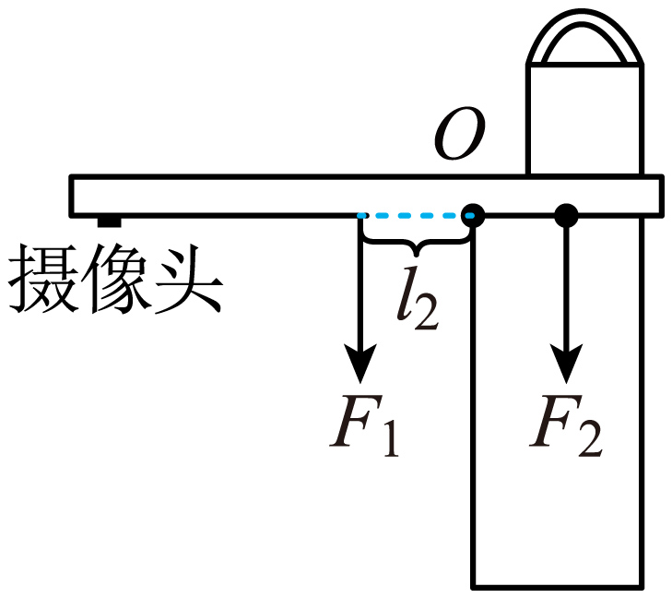
24．(2分)
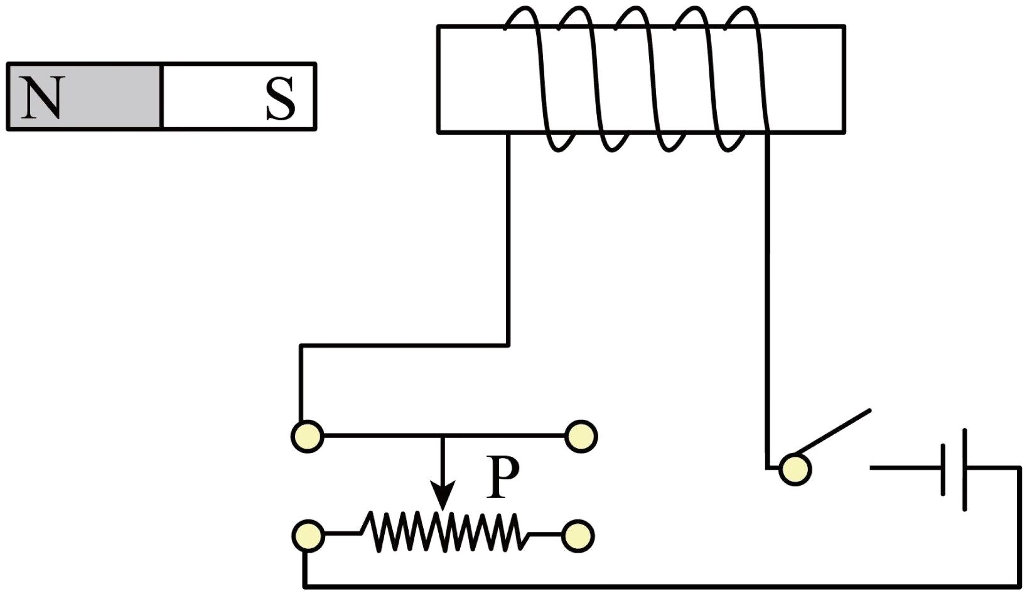
25．(4分)
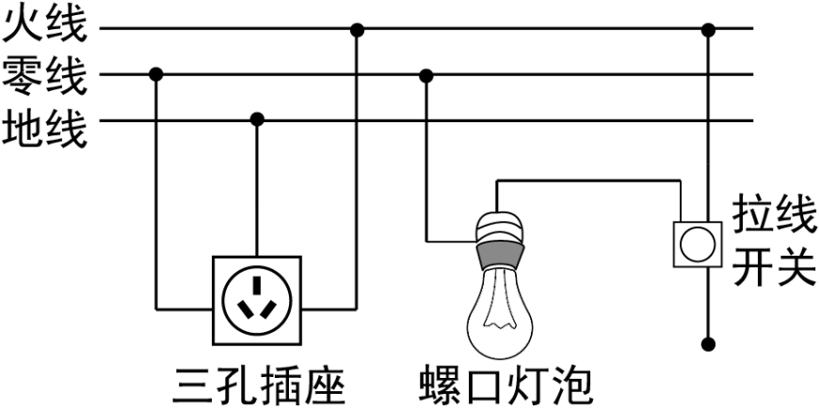
26．（1）5.6×10⁹J；（2）20℃；（3）化学能转化为内能
27．（1）44Ω，396Ω；（2）0.11度；（3）73.5%
28．（1）10kW；（2）80kW·h，8h；（3）50%
29． 晶体 增大 不变 液态
30． 右 31.4 50 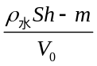（2分） 往容器中加足够多的水
31． 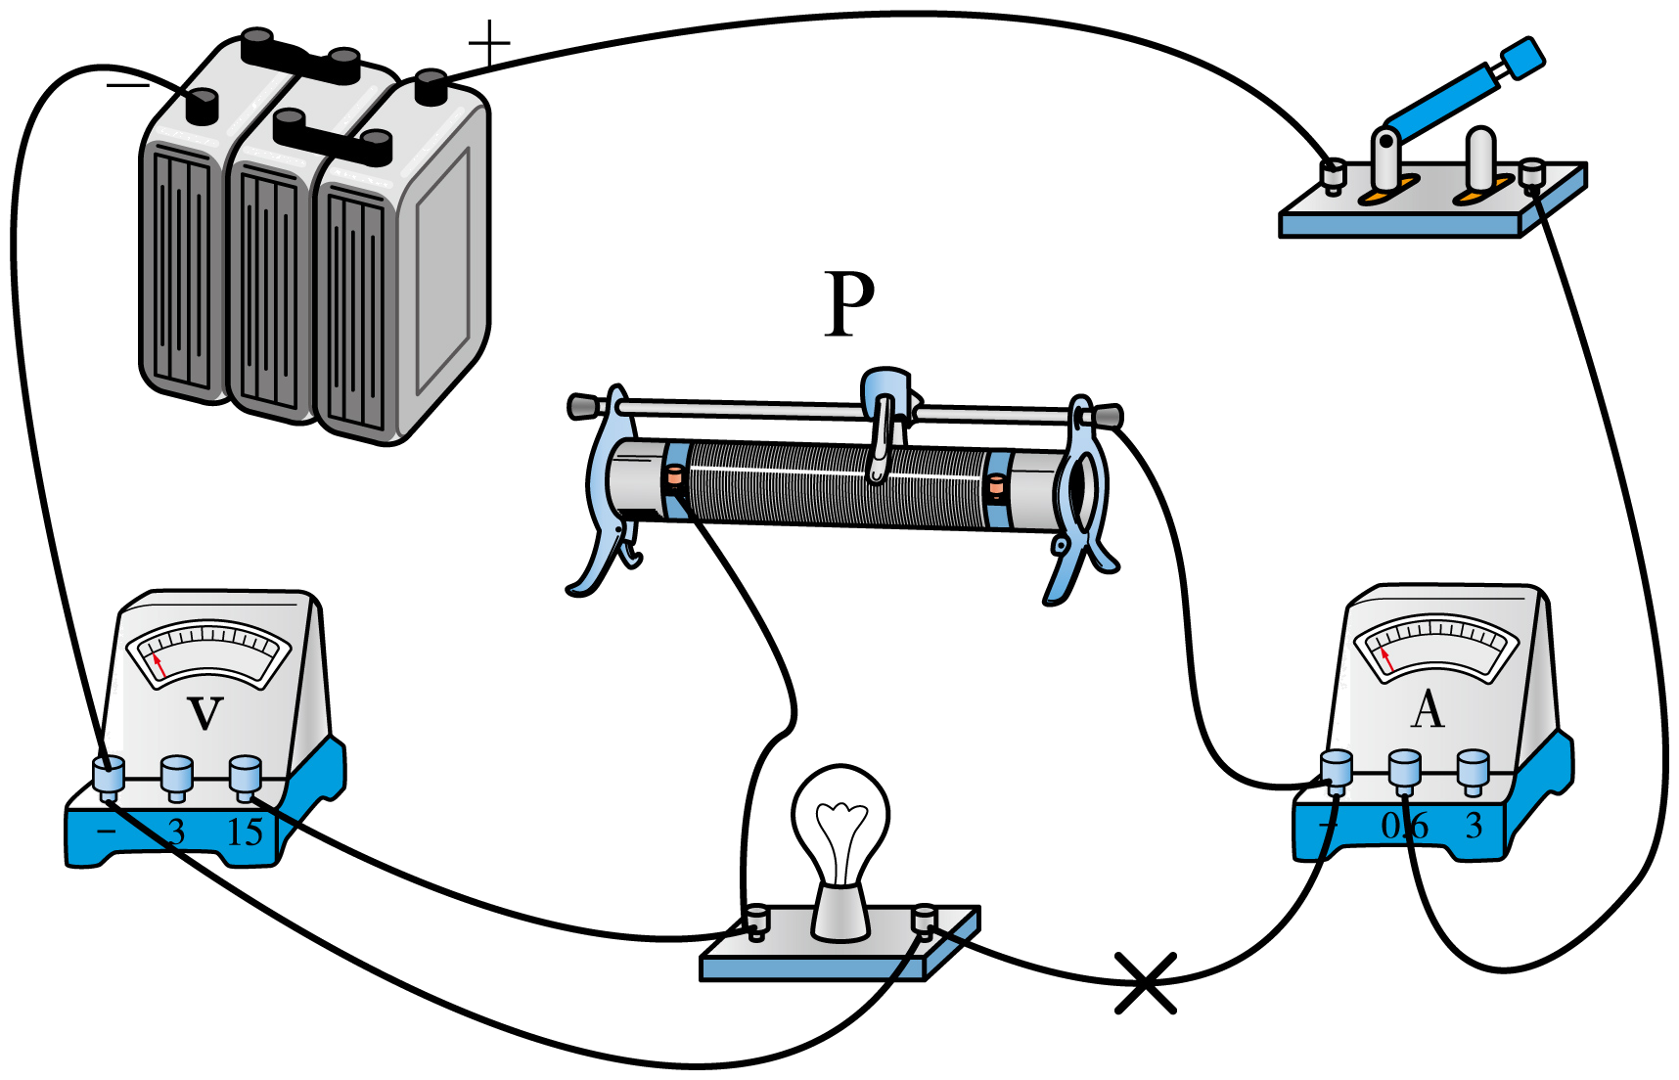 灯泡断路 右 1.52 5.5 灯泡温度越高，电阻越大 1∶26
32． R＝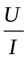 b 电流表量程选择太小 2.4 0.3 8 